Технологическая карта урока
Автор: Царицына Татьяна Юрьевна, учитель английского языка, Государственное бюджетное общеобразовательное учреждение гимназия № 24 имени И. А. Крылова Санкт-Петербурга
Предмет: английский язык
Класс: 5
Место урока: урок второго раздела учебника Starlight 5.
Тема урока: «Houses: past, present and future (Дома в прошлом, настоящем и будущем)»
УМК: Английский язык. 5 класс (серия «Звездный английский»); учебник для общеобразовательных организаций и школ с углубленным изучением английского языка/ К. М. Баранова, Д. Дули, В. В. Копылова и др. М.; Просвещение, 2018.
Тип урока: комбинированный.
Цель урока: создать условия для применения обучающимися освоенных знаний в практической деятельности по составлению «информационной конструкции» по теме - схемы жилища в Древнем Египте с надписями помещений и схемы своего дома с надписями комнат (установление соответствий).
Задачи:
- обучающие: активизировать употребление ранее изученных лексических единиц по теме «Дом»
- развивающие: развивать у учащихся стремление расширять свой кругозор, развивать умение преобразовывать информацию из сплошного текста в «информационную конструкцию» (схему)
- воспитывающие: совершенствовать навыки работы в паре, формировать дружеские взаимоотношения в коллективе учащихся.
Планируемые результаты:
Личностные: осознанно относиться к обучению по теме, уметь проявлять познавательный интерес к учебной деятельности, осознавать успешность своей деятельности.
Метапредметные:
-регулятивные: принимать и сохранять учебное задание, оценивать собственные возможности для выполнения задания, планировать свою деятельность.
-познавательные: осуществлять поиск информации в соответствии с учебным заданием, извлекать информацию в соответствии с целью, создавать «информационную конструкцию», восстанавливать ее.
-коммуникативные: уметь работать в паре в соответствии с нормами общения, строить продуктивное сотрудничество с партнером, адекватно отвечать на поставленный вопрос.
Предметные: знать лексику по теме, уметь читать текст по теме с извлечением необходимой информации.
Формы контроля: оценочный лист, вопросы и упражнения для контроля понимания предложенной информации.
Межпредметные связи: история.
Формы организации учебной деятельности: фронтальная, индивидуальная, парная.
Используемые средства ИКТ: персональный компьютер с выходом в интернет, мультимедийный проектор, интерактивная доска.

Электронные образовательные ресурсы: видеоролик «Ancient Egyptian House, the virtual reconstruction»
https://www.youtube.com/watch?v=xnVNIAxI9BM&feature=youtu.be
Раздаточные материалы: схемы, тексты.

Технологическая карта урока
Этап урока | Деятельность учителя | Деятельность учащихся | Формируемые УУД/ личностные результаты
1.Мотивация к деятельности  1) Организационный момент  2) Актуализация знаний  3) Самоопределение к деятельности | Приветствует, настраивает учащихся на работу.  Выявляет у учащихся имеющиеся знания по теме.  What did we speak about in our previous lesson?  What did you design?  Задает вопросы:  -зачем уметь описывать дома  -где вам может пригодиться эта информация  -как в дальнейшем вы можете использовать освоенные знания  -что вам для этого надо сделать  Why do we learn to describe houses?  When and how can this knowledge be useful for you?  Предлагает посмотреть фрагмент видео «Ancient Egyptian House, the virtual reconstruction»  We spoke about the houses in the present (described the houses in which you live now), we travelled to the future (described the houses in which you want to live in your future life – your dream house).  Where are we going to travel today? | Приветствие учителя. Включение в работу. Готовность рабочего места.  Называют темы, которые изучались ранее (my house, different types of houses, my dream house).  Называют индивидуальные проекты, выполненные к предыдущим урокам, которые расположены на доске перед учащимися (the plan of my house, the plan of my future house).  Отвечают на вопросы.  Смотрят фрагмент видео «Ancient Egyptian House, the virtual reconstruction»  Отвечают на вопрос.  We are going to travel to the past. | Регулятивные УУД:  -принимать и сохранять учебное задание  Регулятивные УУД:  -определять лично значимую цель в рамках учебной темы  Познавательные УУД:  -самостоятельно формулировать тему урока.  Коммуникативные УУД:  -сотрудничать с учителем, одноклассниками.  Личностные результаты:  -проявлять интерес к теме урока.
2.Учебно-познавательная деятельность – диагностика освоения материала | Предлагает установить соответствия между правилом образования и употребления безличных грамматических структур в настоящем и прошедшем времени there is/there are, there was/ there were и привести примеры [1] (ОГЭ–9, раздел 1, задание 1, 2) | Выполняют задание учителя. | Регулятивные УУД:  -принимать и сохранять учебное задание.  -устанавливать последовательность действий по выполнению задания  Познавательные УУД:  -анализировать и сравнивать информацию.  Коммуникативные УУД:  -адекватно отвечать на поставленное задание.  Личностные результаты:  -проявлять интерес к учебной теме.
3.Интеллектуально-преобразовательная деятельность | Предлагает посмотреть следующий фрагмент видео «Ancient Egyptian House, the virtual reconstruction».  Предлагает учащимся выбрать из 2 вариантов: прочитать 3 текста (с описанием жилища в древнем Египте) во время демонстрации видеофрагмента (текст включен в видео) или прочитать тексты, перенесенные на бумажный носитель и определить, в каком из текстов содержатся ответы на вопросы. [2] (ОГЭ–9, раздел 2, задание 9)  Предлагает заполнить схему индивидуально ИЛИ в парах: обозначить части (комнаты), из которых состояли жилища в древнем Египте, заполнить пропуски полученными словами (ОГЭ–9, раздел 3, задания 17 - 25) и составить предложения, используя информацию из текста ИЛИ устно сравнить схему жилища в древнем Египте со схемой своего дома, используя структуры настоящего и прошедшего времени: there is/there are, there was/there were. [3] | Просматривают видеоролик и читают текст.  Заполняют схемы индивидуально ИЛИ в парах.  Сравнивают схемы.  Озвучивают свои варианты.  Формулируют вывод.  Сравнивают схемы, формулируют вывод. | Регулятивные УУД:  -принимать и сохранять учебное задание  -оценивать собственные возможности для выполнения задания.  Коммуникативные УУД:  -корректно и уважительно взаимодействовать с партнером.  Познавательные УУД:  -преобразовывать информацию из сплошного текста в схему (дополнять схему информацией из текста).  -создавать «Информационную конструкцию» (схему)  Личностные результаты:  -проявлять готовность к сотрудничеству.
4.Рефлексивная деятельность | Предлагает оценить результат деятельности и отметить на оценочном листе - «мишени» [4]  I understand …  I know…  I can …  I feel … | Оценивают результат деятельности и планируют дальнейшее свое развитие | Личностные результаты:  -осознавать успешность своей работы.  Регулятивные УУД:  -объективно оценивать свои действия по выполнению задания.  Познавательные УУД:  -анализировать, обобщать, делать выводы.  Коммуникативные УУД:  - высказывать свою точку зрения.
Домашнее задание | Формулирует домашнее задание: прочитать текст о жилище в древнем Египте, заполнить таблицу лексикой из текста. [5] | Воспринимают домашнее задание, уточняют. | Регулятивные УУД:  - принимать учебную задачу для самостоятельного выполнения, планировать дальнейшие свои действия.

Приложение 1.
There is/ there are
There was/there were
There is a ____________ in my house now. There was a ______________ two years ago.
There are ____________ in my house now. There were ______________ two years ago.

Приложение 2. Текст из видеофрагмента «Ancient Egyptian House»
Most Egyptian people lived in small houses like this. The house was built out of mud bricks, with wooden beams holding up the flat mud roof.
On the hottest days, people slept on the roof and worked up there to take advantage of the wind. A cane canopy provided shade on the roof.
Underneath the house had one room. The whole family lived in that room: inside it there wasn’t much furniture either. There were woven mats made of straw as carpets on the dirt or clay floor.
In front of the room there was a courtyard, where the people cooked food over clay brazzers, ate dinner and spun flax. The animals lived in the courtyard, as well.

Приложение 3.
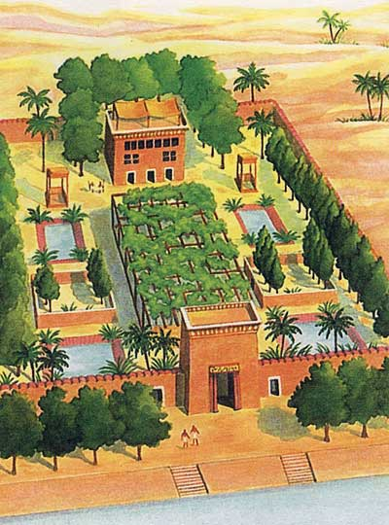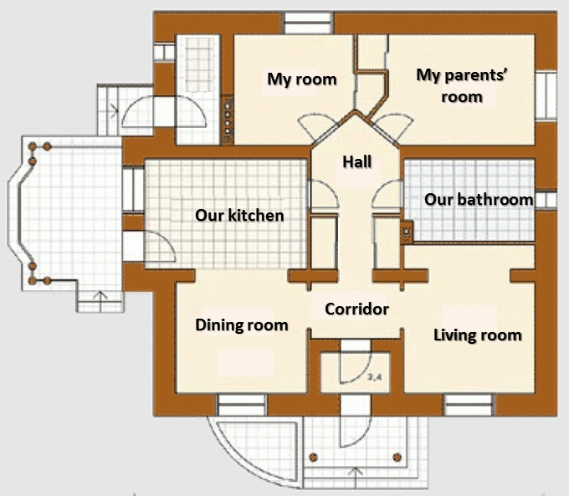

Приложение 4.
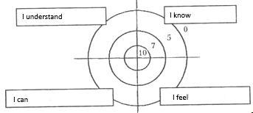

Приложение 5.
«The houses in Аncient Egypt»
The houses in ancient Egypt protected people from hot sun in the afternoon and cold weather at night. People usually built the houses from clay. The houses were not beautiful. There were walls built of brick. There were tiny windows under the roof, which faced the courtyard. The size of a house depended on the wealth and social status of the owner of the house. Ordinary people lived in the huts of papyrus covered with silt and clay. There were several rooms in the houses of wealthy Egyptians: a hall, a guest bedroom and bedrooms for family members. There was not much furniture in the rooms. There was a bed, drawers and baskets for clothes in the bedroom. There were chairs of different forms and small tables. Men and their guests sat on the chairs. Women usually sat on cushions on the floor.

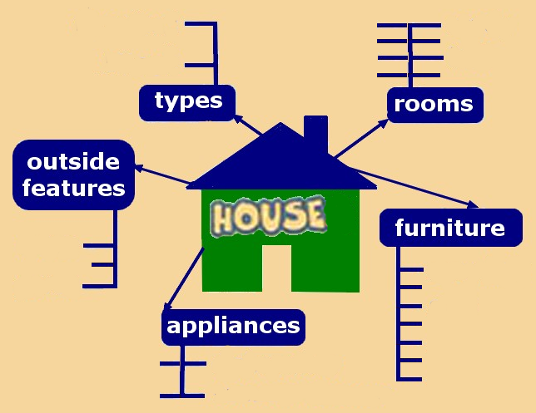

Аннотация:
Урок соответствует современным тенденциям в образовании и требованиям ФГОС. Структура урока направлена на реализацию системно - деятельностного подхода, в котором особое внимание уделяется умению учащихся работать с информацией: находить и фиксировать, анализировать и систематизировать, преобразовывать и использовать информацию в практической деятельности.
Замысел урока заключается в создании условий для применения учащимися освоенных знаний в практической деятельности по составлению «информационной конструкции», поскольку работа со схемами, чертежами и планами часто вызывает трудности у учащихся.

